

FILL ROUGE

Développement Web

RÉALISER PAR :

MOUSSATEF OTHMAN

ENCADRE PAR :

Fatimaezzahra Sedraoui

YouCode

2020/2021

Contents

1. Introduction 2

2. Problématique 3

3. Ma solution proposée : 3

4. UML 4

1. Diagramme de class 4

5. Langues utilisées 6

1. Vue Js 6

3. Laravel 6

4. API 7

5. Tailwind CSS 8

6. HTML 5 8

6. Les outils utilisés 9

1. Adobe XD 9

2. WAMP Server 9

Table de figure

Figure 1Diagramme de class 4

1. Introduction

Après une première expérience réussie avec l’ouverture, en octobre 2018, d’un établissement à El Youssoufia et le lancement d’une deuxième promotion en 2019 qui forme aujourd’hui près de 200 apprenants, l’Ecole numérique inclusive de développement informatique « YouCode » continue sa dynamique de développement de jeunes talents, en ouvrant ses portes à Safi.

En effet, l’école « YouCode » de Safi se veut un espace innovant et inclusif dédié à la formation des jeunes dans les métiers d’avenir. Il a accueilli à son ouverture, en octobre dernier, une première promotion de 100 apprenants (20% Femmes et 80% Hommes) âgés de 18 à 35 ans. Ces étudiants sont issus principalement de la ville de Safi et ses régions (à 75%), ainsi que d’autres régions du Maroc et de pays subsahariens.

Cette Ecole de code « nouvelle génération » offre une formation gratuite, intensive et professionnalisante à des apprenants qui ont été choisis selon un processus de sélection.

A but non lucratif, cet établissement est basé sur le modèle pédagogique du « Learning By Doing », et a pour vocation de former des jeunes dans les métiers d’avenir dans le domaine de l’informatique, tout en restant à l’écoute du marché du travail.

L’objectif étant de permettre à la ville de Safi de se doter d’un espace d’innovation offrant une formation de qualité, notamment dans des secteurs à fort potentiel économique, tels que le développement informatique.

« YouCode » est le fruit d’un partenariat pédagogique entre le Groupe OCP et Simplon, une entreprise sociale et solidaire qui forme gratuitement, aux métiers du numérique, des publics en reconversion professionnelle, et a vocation à œuvrer en faveur d’une insertion dans le marché du travail et de la formation.

1. Problématique

En tant qu’étudiant de première année dans cet établissement, j’ai remarqué qu’il y a aucun moyen de communication entre les étudiants et même entre les étudiants de l’école de Safi et l’école de Youssoufia, à travers laquelle les étudiants des deux écoles peuvent communiquer, interagir et soulever les problèmes auxquels ils sont confrontés au cours de leur formation.

1. Ma solution proposée :

Alors, afin d’assurer une synergie entre nos étudiants et les étudiants de l’autre école et créer une atmosphère de coordination et de coopération, j'ai décidé de développer un projet qui constitue une plateforme qui aura offrir de nombreux services et résoudre le problème de communication.

D’une part, cette plateforme sera également pour objectif de publier et partager les informations entres les étudiants de Youcode, puisque chaque étudiant, professeur ou responsable aura son propre compte dans lequel il pourra mettre ses informations personnelles, ses photos et ses statuts. D’autre part, cette plateforme sera un lieu dans laquelle les étudiants pourront trouver des réponses à leurs questions et leurs problèmes ainsi que publier leurs réalisations.

1. UML
2. Diagramme de class

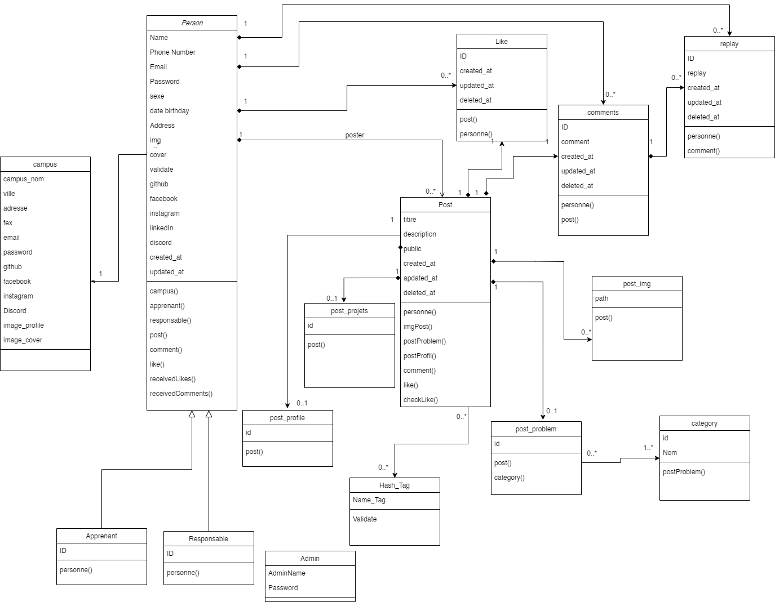

Figure 1Diagramme de class

1. Diagramme cas d’utilisation

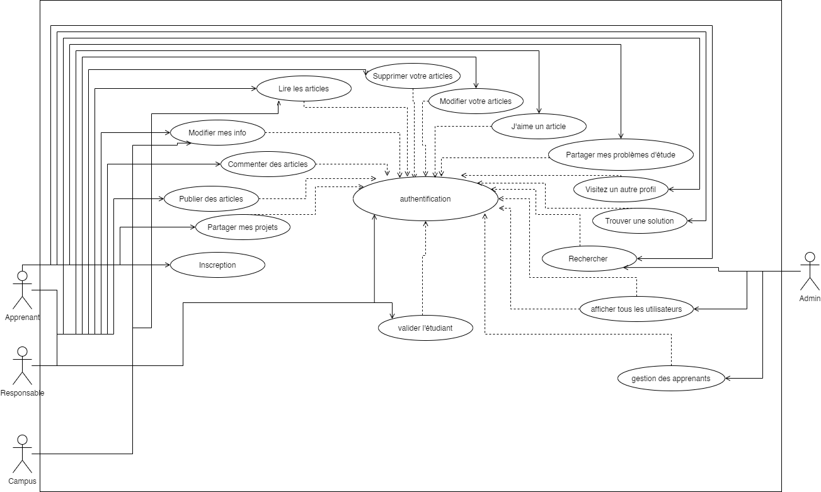

Figure 2Diagramme cas d'utilisation

1. Diagramme de séquence

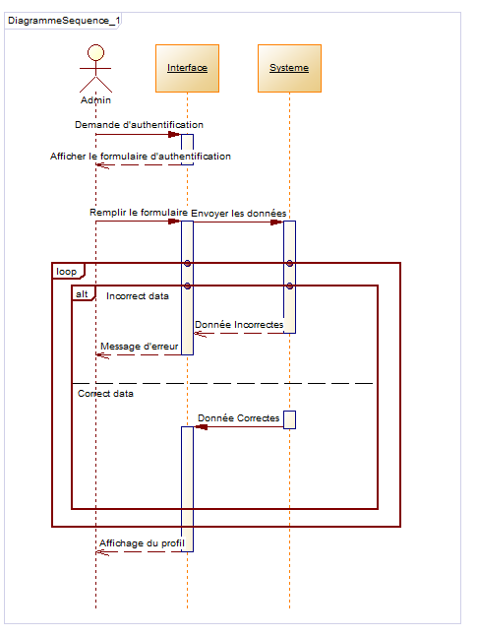

1. Langues utilisées
2. Vue Js

* VueJs est très facile à apprendre et à utiliser. Il utilise des composants comme blocs de construction qui sont petits, réutilisables et peuvent être déposés dans différentes parties de l'application.
* Lorsque l'utilisateur interagit avec la page Web HTML, le navigateur doit mettre à jour les informations et les afficher sur l'écran de l'utilisateur à mesure que les objets changent d'état. Ce processus est normalement lourd et lent, car la page entière doit être actualisée même si un seul objet change. VueJS utilise une copie virtuelle du DOM d'origine qui détermine quels éléments nécessitent une mise à jour, sans restituer l'intégralité du DOM, ce qui améliore considérablement les performances et la vitesse de l'application. Encore mieux que React JS et Angular.
* L'écosystème est grand et grand. Le framework a la communauté qui a créé toutes les bibliothèques et outils dont vous aurez besoin pour créer, organiser et faire évoluer vos applications front-end.
* Leur CLI est exceptionnelle et flexible. Vous pouvez choisir à quel niveau de bibliothèques et d'outils. Par exemple : vous pouvez ajouter l'unité ou le cadre d'intégration de votre choix, que vous souhaitiez inclure un magasin, un routeur, es6 et bien d'autres, et la CLI construira ce type de personnalisation pour vous.
* VueJS selon l'enquête est en tendance comme le top 2 en termes de popularité et de satisfaction

1. Laravel

* Laravel obtient de meilleurs résultats que les autres frameworks Web en raison de ses fonctionnalités avancées et de ses outils de développement qui facilitent le développement rapide d'applications Web.
* Communauté active et en croissance qui peut fournir un soutien et des réponses rapides
* Noyau rapide et fonctionnel extensible
* Routage propre et simple
* Laravel aide également les développeurs de sites Web à simplifier leur processus de développement avec un code propre et réutilisable. C'est l'un des rares frameworks qui a la flexibilité et les fonctionnalités riches pour en faire une plate-forme parfaite pour créer des sites Web et des applications en ligne.
* Laravel est livré avec le modèle architectural modèle-vue-contrôleur (MVC). Il est facile à utiliser et offre donc un moyen extrêmement pratique de créer des applications pour grandes ou petites entreprises. Avec lui, les artisans du web peuvent organiser de gros projets avec plus de cinq fichiers pour une meilleure maintenabilité
* La prise en charge de MVC facilite également la recherche de fichiers dans leurs répertoires logiques lorsque vous travaillez sur de grands projets. Avec lui, vous pouvez contrôler le processus d'apparition de votre application dans le monde réel, afin que vous puissiez améliorer l'application à des fins de branding.
* Laravel possède sa propre interface de ligne de commande (CLI) Artisan qui vous permet de rendre votre processus de développement simple, facile et rapide. Il utilise un puissant composant de la console Symfony pour créer des applications. L'outil facilite également les migrations de données, la gestion de bases de données et vous permet de créer du code squelette, des modèles, des contrôleurs, etc.
* L'outil Artisan de Laravel élimine les tâches de codage fastidieuses et répétitives que les développeurs devaient auparavant effectuer manuellement. De plus, il peut être utilisé pour générer des fichiers MVC et gérer les configurations de données en créant ses propres commandes.
* ORM signifie mappeur objet-relationnel, et Eloquent ORM de Laravel est génial. Comme son nom l'indique, il vous permet de maintenir une interaction facile avec les objets de votre base de données d'applications à l'aide d'une syntaxe éloquente ou expressive.
* C'est l'un des meilleurs outils ORM pour les développeurs Web, car il leur permet d'effectuer des requêtes de base de données avec une syntaxe PHP simple. Il n'est donc pas nécessaire de passer beaucoup de temps à écrire du code complexe en SQL, ce qui vous fera gagner beaucoup de temps.

1. API

* Une interface de programmation d'applications (API), est un terme malheureusement surchargé qui peut désigner plusieurs choses différentes selon le contexte
* En général, les API définissent les règles que les programmeurs doivent suivre pour interagir avec un langage de programmation, une bibliothèque logicielle ou tout autre outil logiciel. Dernièrement, cependant, le terme API est le plus souvent utilisé pour décrire un type particulier d'interface Web. Ces API Web sont un ensemble de règles permettant d'interagir avec un serveur Web (tel qu'un serveur Salesforce), le cas d'utilisation le plus courant étant la récupération de données. Les API fournissent des mécanismes permettant aux clients CRM d'accéder et de manipuler les données stockées par le fournisseur d'API (Salesforce dans cet exemple). L'utilisateur fait une « requête » à un serveur Web Salesforce, ce serveur Web accède à une base de données Salesforce (avec les données des clients) et la renvoie au demandeur dans une « réponse ».
* Ce même cycle demande/réponse est utilisé lorsque vous accédez aux pages Web dans votre navigateur. La principale différence entre une « demande d'API » et une « demande de page Web » réside dans le type de données fournies dans la réponse. Un site Web renvoie HTML, CSS et JavaScript qui fonctionnent avec votre navigateur pour afficher une page Web. Les API Web répondent avec des données dans un format brut, non destiné à être restitué par un navigateur dans une expérience utilisateur. JSON et XML sont les formats les plus couramment utilisés pour ces données brutes, et ce sont tous deux des formats de texte flexibles pour le stockage des données. Presque tous les langages de programmation ont des bibliothèques qui peuvent « analyser » JSON et XML, ce qui en fait des choix conviviaux pour les développeurs. La plupart des API modernes privilégient JSON par rapport à XML.

1. Tailwind CSS

* Tailwind CSS est un framework CSS utilitaire permettant de créer rapidement des interfaces utilisateur personnalisées. J'aime le considérer comme un moyen sympa d'écrire un style en ligne et d'obtenir une interface géniale sans écrire une seule ligne de votre propre CSS.
* À mon avis, la seule chose que la plupart des développeurs trouveront un peu gênante avec Tailwind CSS est le fait que votre balisage semble beaucoup plus chargé que vous ne le souhaiteriez. Tailwind CSS n'est pas la première bibliothèque CSS utilitaire, mais c'est la plus populaire en ce moment.

1. HTML 5

* HTML5 est la dernière version de Hypertext Markup Language, le code qui décrit les pages Web. Il s'agit en fait de trois types de code : HTML, qui fournit la structure ; Feuilles de style en cascade (CSS), qui s'occupent de la présentation ; et JavaScript, qui fait bouger les choses.
* HTML5 a été conçu pour fournir presque tout ce que vous voudriez faire en ligne sans nécessiter de logiciel supplémentaire tel que des plugins de navigateur. Il fait tout, de l'animation aux applications, de la musique aux films, et peut également être utilisé pour créer des applications incroyablement compliquées qui s'exécutent dans votre navigateur.
* Il y a plus. HTML5 n'est pas propriétaire, vous n'avez donc pas besoin de payer de redevances pour l'utiliser. Il est également multiplateforme, ce qui signifie que peu importe que vous utilisiez une tablette ou un smartphone, un netbook, un ordinateur portable ou un ultrabook ou une Smart TV : si votre navigateur prend en charge HTML5, il devrait fonctionner parfaitement. Forcément, c'est un peu plus compliqué que ça. Plus à ce sujet dans un instant.

1. Les outils utilisés
2. Adobe XD

* Adobe XD crée des interfaces utilisateur pour les applications mobiles et Web. De nombreuses fonctionnalités de XD étaient auparavant difficiles à utiliser ou inexistantes dans d'autres applications Adobe comme Illustrator ou Photoshop.
* Crée des prototypes animés en liant des plans de travail. Ces prototypes peuvent être prévisualisés sur les appareils mobiles pris en charge.
* Le redimensionnement réactif ajuste et dimensionne automatiquement les images et autres objets sur les plans de travail. Cela permet à l'utilisateur d'ajuster automatiquement son contenu pour différents écrans pour différentes plates-formes de tailles telles que les téléphones portables et les PC.

1. WAMP Server

* "W" signifie Windows, il y a aussi LAMP (pour Linux) et MAMP (pour Mac).
* "A" signifie Apache. Apache est le logiciel serveur chargé de servir les pages Web. Lorsque vous demandez qu'une page soit vue par vous, Apache accorde votre demande via HTTP et vous montre le site.
* "M" signifie MySQL. Le travail de MySQL est d'être le système de gestion de base de données de votre serveur. Il stocke toutes les informations pertinentes telles que le contenu de votre site, les profils d'utilisateurs, etc.
* "P" signifie PHP. C'est le langage de programmation qui a été utilisé pour écrire WordPress. Il agit comme de la colle pour toute cette pile logicielle. PHP fonctionne en conjonction avec Apache et communique avec MySQL.

1. Visual Code

* Visual Studio Code combine la simplicité d'un éditeur de code source avec de puissants outils de développement, tels que la complétion et le débogage de code IntelliSense.
* D'abord et avant tout, c'est un éditeur qui sort de votre chemin. Le cycle d'édition-construction-débogage délicieusement sans friction signifie moins de temps à jouer avec votre environnement et plus de temps à exécuter vos idées.